授業の様子

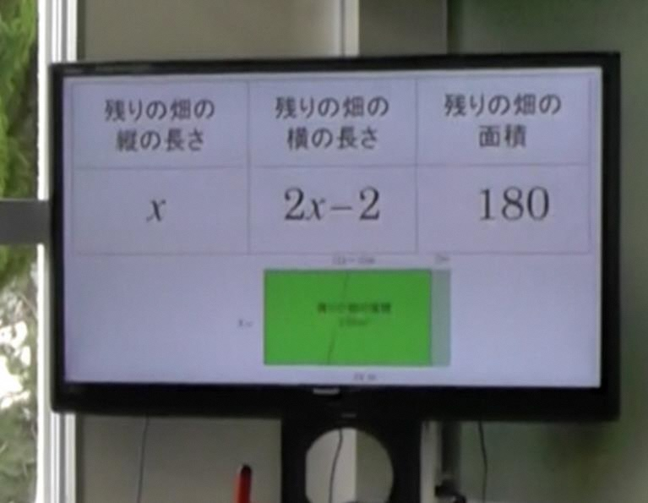

コンピューターを用いて、通路を除いた畑がどのような形になるのかを視覚的に分かるようにしている。